РОССИЙСКАЯ ФЕДЕРАЦИЯ
РЕСПУБЛИКА САХА (ЯКУТИЯ)
МУНИЦИПАЛЬНОЕ ОБРАЗОВАНИЕ «КОБЯЙСКИЙ УЛУС (РАЙОН)»
МУНИЦИПАЛЬНОЕ БЮДЖЕТНОЕ ДОШКОЛЬНОЕ
ОБРАЗОВАТЕЛЬНОЕ УЧРЕЖДЕНИЕ " ДЕТСКИЙ САД №4 «ЧЕРЕМУШКИ»
678300 РС (Я) Кобяйский улус, п. Сангар, ул. Степанова-Ламутского, дом 28,
телефон (41163) 22355, e-mail: doucheremushki @mail.ru

Тема:

« Авторские вязаные развивающие игры и пособия и их роль в развитии детей дошкольного возраста»

Воспитатель: Егорова Ольга Григорьевна
Категория: высшая

Тема:
« Авторские вязаные развивающие игры и пособия и их роль в развитии детей дошкольного возраста»

Воспитатель Егорова Ольга Григорьевна
Категория высшая

Игры развивают ребенка, делают его счастливым.
В игре ребенок совершает первые открытия.
В игре формируются основные знания, развивается воображение,
фантазии, а следовательно, создается почва для формирования
инициативности, пытливой личности.
С.Л.Новоселова.

Введение.
Выбранную мною тему, я считаю, актуальной, так как современные требования к дошкольному образованию ориентируют педагога на развивающее обучение, диктуют необходимость использования новых технологий, при которых синтезируются элементы познавательного, игрового, поискового и учебного взаимодействия в процессе интеллектуального развития дошкольников.
Развивающие игры интересны для детей, эмоционально захватывают их, открывают широкие возможности для развития познавательных способностей.
На этот вопрос, «Что ты больше всего любишь делать?» дети отвечают однозначно: «Играть!». Дети играют дома, в детском саду, на улице, в гостях. Любое увлекательное занятие обозначается для детей словом «игра», через игру ребенок познает окружающую его действительность, свой внутренний мир. В основе игровой деятельности лежат, по мнению Меджерицкой Д.В., следующие положения: игра призвана решать общевоспитательные задачи первоочередной среди которых является развитие нравственных, общественных качеств, игра должна носить развивающий характер и проходить под пристальным вниманием педагога; особенность игры, как формы жизни детей состоит в ее проникновении в различные виды деятельности (труд, учеба, быт).
В игре ребенок, обыгрывает различные ситуации, примеряя ту или иную роль воссоздает модель окружающей его среды. Но игра, придуманная ребенком, не всегда в полной мере способствует его гармоничному развитию. Поэтому основной задачей взрослых –воспитателей, родителей становится совместная игровая деятельность, позволяющая открыть потенциальные возможности ребенка.
Взрослые должны научить ребенка играть.
Родители- первые наставника своего ребенка, открывающие ему этот мир, то что ребенок увидит, и как он это увидит, зависит от ближайшего его окружения. Молодые родители все чаще сталкиваются с термином «Ранее развитие». Этой теме посвящено множество литературных разработок, научных статей, периодических изданий. Научно доказано, что мозг ребенка в возрасте до трех лет особенно восприимчив к информации и может усваивать ее в достаточно большом объеме. По утверждению специалистов именно в этом возрасте формируется основа будущего интеллекта. Но это не должно вводить в заблуждение родителей, стремящихся немедленно начать подготовку к школе, обременять детей утомительными занятиями по обучению счету, чтению, письму взрослые должны помнить, что ребенка на данном этапе нельзя принудить к чему-либо, заставить быть внимательным, усидчивым, малыш просто физически неспособен на это. Но ребенка можно увлечь, заинтересовать и развить в полной мере его интеллектуальный, эмоциональный, физический потенциал посредством созданий игровых ситуаций. Занятия в игровой форме помогут развить у ребенка ловкость, наблюдательность, образное мышление, память. Задача взрослых – создать условия для максимально продуктивной игры, не ущемляя при этом интересов ребенка. В этом помогут развивающие игры.
В основе развивающих игр положено два принципа обучения - от простого к сложному и «самостоятельно по способностям».
Этот принцип позволяет разрешить в игре сразу несколько проблем, связанных с развитием творческих способностей.
Во- первых развивающие игры могут дать пищу для ума с самого раннего возраста.
Во- вторых их задания- ступеньки всегда создают условия опережающего развития способностей.
В- третьих поднимаясь каждый раз до своего «потолка» ребенок развивается наиболее успешно.
В - четвертых развивающие игры могут быть очень разнообразны по своему содержанию, а кроме того, как и любые игры не терпят принуждения и создают атмосферу свободного и радостного творчества.
В – пятых, играя вместе с детьми, взрослые незаметно для себя приобретают очень важное умение сдерживаться, не мешать ребенку самому размышлять и принимать решение, не делать за него то, что он может и должен сделать сам.
Характерные особенности игры
- Выполнение разнообразных практических действий.
- Широкое использование дидактического материала.
- Выработка навыков ориентирования на плоскости и пространстве.
- Не только формирование представлений в практической деятельности, но и широкое использование в быту, игре, труде то есть разнообразной деятельности.
Использование развивающих игр наиболее эффективно при соблюдении следующих условий.
Условия:
- Организация поэтапного применения игр с последовательным усложнением дидактических и развивающих задач.
- Систематизация и классификация игры по предложенным задачам. Все игры должны быть подобраны с учетом развития детей.
- Правила игры должны требовать от них непросто повторение тех или иных действий, а приучать выполнять работу осмысленно.
- Включение развивающих игр с проблемно- поисковыми задачами и осуществление взаимодействия педагога с ребенком.
Цель – развитие самостоятельности в организации развивающих игр.
Задачи:
- Развивается память, внимание, мышление, воображение, творческие способности.
- Развивается вариативное мышление, простейшие умозаключения умение аргументировать свои высказывания.
- Укрепляется интерес к играм, требующим умственного напряжения, интеллектуального усилия, желание и потребность узнавать новое.
- Закрепляются полученные знания и умение применять их в других видах деятельности, новой обстановке.
- Развивается самостоятельность и инициативность.
Свою работу по теме в данное время провожу с детьми старшего возраста.
Изучив методическую литературу, проанализировав, отобрала игры для проведения организованной образовательной деятельности, в свободной игровой деятельности, в индивидуальной работе с детьми. Созданы картотеки различных игр (дидактические, настольно-печатные, ролевые). В группе отведено удобное место для размещения игр в свободном доступе. Из всего многообразия игр я включила в сою работу такие игры.
1 Развивающие игры Б.П.Никитина «Кубики для всех», «Сложи узор».
2 Геометрические конструкторы «Танграм», «Пифогор», «Колумбово яйцо», «Геометрическая мозаика».
3 Конструкторы различных форм и конфигураций, пазлы.
4 Разнообразный природный материал камешки, семена косточки, песок.
Бросовый материал, игры, сделанные своими руками из крышек, киндеров, прищепок.
5 Материал для проектной деятельности.
6 Разнообразные игры –ходилки , лабиринты.
7 Шашки,шахматы.
В своей работе я широко использую игры на развитие мышления, например: «Что лишнее?», «На что похоже?», «Что сначала, что потом?», «Расположи по порядку», «Определи на ощупь», «Угадай-ка», «Чудесный мешочек», «Картинки- загадки» «Геометрическое лото», «Мозаики», «Вкладыши», «Домино», «Шашки»и др.
Игры на развитие внимания, например: «Что пропало?», «Найди отличие», «Помоги отыскать зайчиков», «Что напутал художник?», «Найди все круглое, квадратное, желтое, зеленое, большое и т.д.», «Найди лишнее», « Найди сходство» и другие.
Игры на развитие памяти, например: «Что изменилось?», «Выложи по памяти» «Разноцветные цепочки», «Запомни и повтори», « На что похоже» и др.
Игры на развитие воображения (оно необходимо для всякой творческой деятельности), например: «На что это похоже?», «Дорисуй предмет», «Хорошо-плохо», «Придумай свою сказку», «Бывает- не бывает» и др.
Одной из задач педагога является педагогическая информированность родителей. С этой целью активно использую формы и методы работы с родителями: дни открытых дверей, оформление иформационных, тематических стендов, привлечение к созданию предметно-развивающей среды, к совместной деятельности, оформление портфолио ребенка, консультации, беседы, папки –передвижки, на тему «Играйте с детьми дома», «Веселые игры для детей и взрослых», «Старинные народные игры», семинар-практикум «Игрушки своими руками».
Еще раз говоря о значении развивающих игр в интеллектуальном развитии дошкольников хочется подчеркнуть что знания, усвоенные без интереса не окрашенные собственным положительным отношением ,эмоциями, не становятся полезными- это мертвый груз. Пассивное восприятие и усвоение не могут быть опорой прочных знаний. Играя гораздо легче выучить, лучше узнать, проявить при этом творчество. Дошкольники в силу своей специфики- искатели, их внимание всегда направлено на то, что им интересно.
Развивающих игр множество можно придумать и свои собственные - все зависит от фантазии и творчества, желания детей.
Хочу продемонстрировать некоторые мои игры, предназначенные для детей от2 до 7 лет. Данные игры могут быть полезны, воспитателям, логопедам, родителям. Эти игры позволяют продуктивно решать целый комплекс задач. Они эстетичны, безопасны, легко стираются, не теряют внешний вид. Их можно использовать для сюрпризных моментов, как элемент развивающей среды группы, для индивидуальных занятий, самостоятельной деятельности, для организации подвижных игр. Эффект применения игр зависит от компетенции педагога, умения использовать новые возможности творческого подхода в систему коррекционно-развивающего процесса.
- Интеллектуальная игра «Крестики-нолики».
Образовательные задачи.
Познакомить детей с правилами игры.
Закреплять понятия «Вертикально», «горизонтально», «По- диагонали».
Закреплять счет в пределах 10.
Формировать пространственные представления.
Развивающие задачи:
Способствовать развитию мелкой моторики.
Развитию внимания, логического мышления, памяти, речи.
Воспитательные задачи:
Уважение и внимание к действиям партнера.
Формировать устойчивый навык к учебной деятельности.
Вызывать радостные эмоции.
Все мы с детства любим эту игру. Однажды меня спросили дети: « А вы знаете игру «Крестики- нолики», я показала на бумаге и объяснила правила, у детей возник интерес и они начали играть на бумаге, и у меня возникла идея создать игру, я нашла интересное решение, получилась вязаная игра «Крестики - нолики». Дети очень любят в нее играть, в процессе игры они учатся взаимодействию, оценивать стратегию партнера, повышается личностная самооценка, устраивают соревнование.

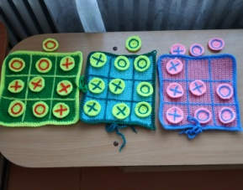 | 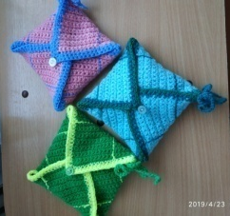 | 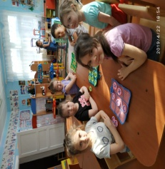 | 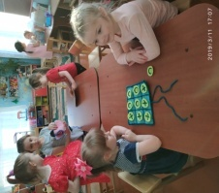

- Развивающая игра «Мягкий конструктор»
Образовательные задачи: Изучение и закрепление цветов и оттенков.
Развитие мелкой моторики.
Развитие логического мышления, воображения, фантазии творчества.
Развитие тактильных ощущений.
знакомство с понятием « один- много» «длинный- короткий»
Упражнять в счете.
Идея создания этой игры возникла, когда дети увлеклись играми со счетными палочками, начали выкладывать различные предметы и целые картины. Связать такие разноцветные полоски для меня не составило труда, так как я давно увлекаюсь вязанием. Разноцветные полоски соединяются на одной сторонне пуговицей на другой петелькой. Полосок может быть любое количество, и размеры могут быть разные короткие и длинные.
Для детей младшего возраста можно изготовить карточки с образцами узоров и форм.
Играть таким конструктором безопасно, можно разнообразить эту игру, устроить соревнование например, «Кто быстрее соберет цепочку» , «Придумай необычную геометрическую фигуру» «Собери радужную дорожку» и др.

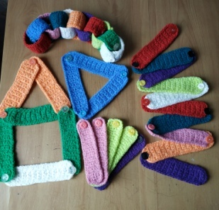 | 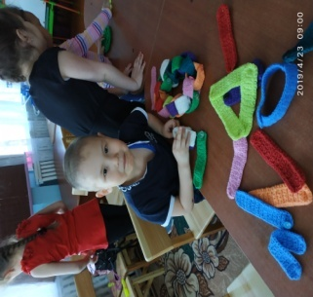 | 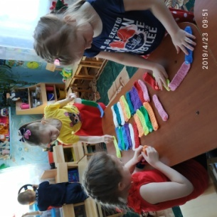

- Развивающая игра «Волшебное дерево», «Времена года»
Цель: формировать представление об окружающем мире, о цикличности природных явлений. Закреплять представление о характерных особенностях разных времен года.
Образовательные задачи: формирование знаний о характерных признаках времен года, сезонных изменений, цвете, величине, форме, установление простейших взаимосвязей.
Развивающие задачи:
Развивать зрительную память ,внимание, мышление, речь. установление, развитие мелкой моторики, развитие познавательной деятельности.
Воспитательные задачи:
Воспитывать правильное отношение к родной природе, любовь к Родине.
Эта игра имеет развивающее, обучающее, воспитывающее значение. Ее можно использовать в любых видах деятельности.
1вариант групповой «Когда это бывает?»
Правила: Ведущий выкладывает детали одного времени года , дети должны определить какое время года.
«Что лишнее?»
Правила: ведущий выкладывает несколько деталей и предлагает найти лишнюю, объяснить, почему эта деталь лишняя.
2 вариант подгрупповой « Волшебный мешочек» играют 2, 4 игрока.
Правила: у игроков фишки основных цветов: белый, синий - зима; зеленый - весна; красный- лето; желтый - осень. Ведущий по одному вынимает деталь, дети должны выбирать только свои, по времени года.
3 вариант индивидуальный «Подбери признаки весны (лета, осени, зимы)»
Правила: ребенку необходимо найти только те детали, которые соответствуют определенному времени года.

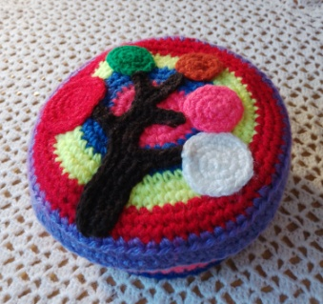 | 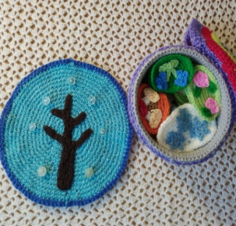 |  | 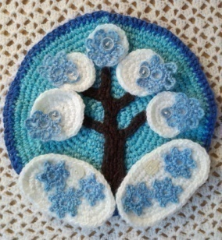 |  | 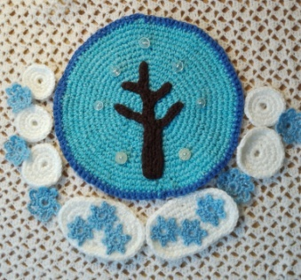
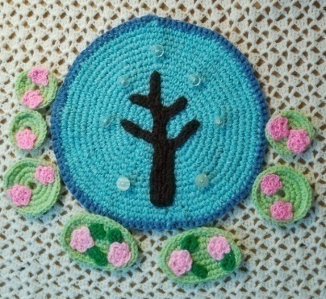 | 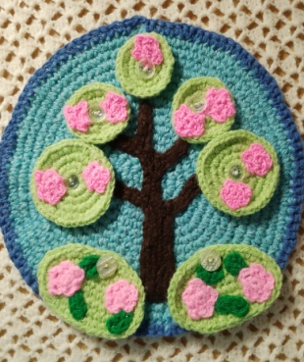 |  | 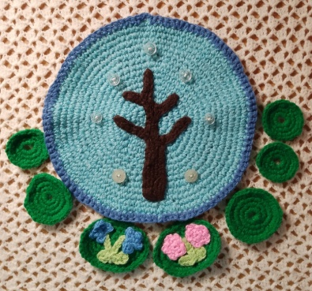 |  | 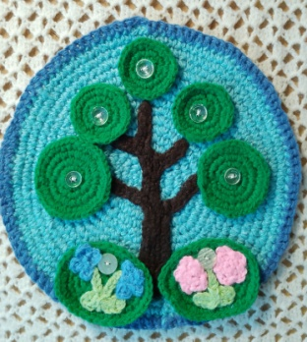
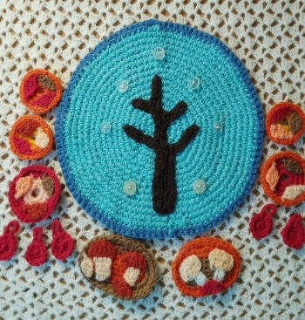 | 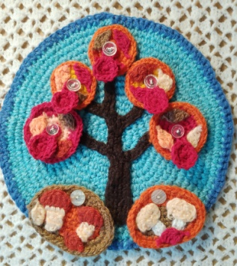 |  | 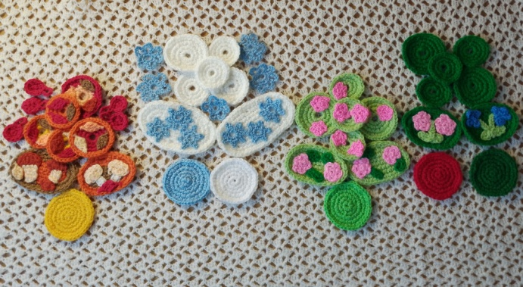
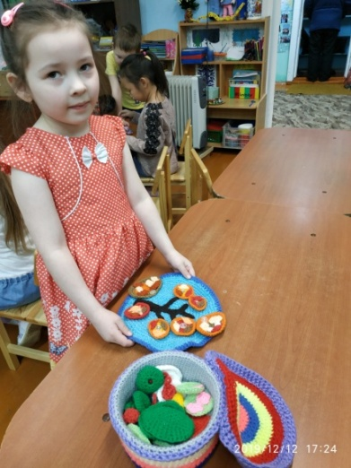 |  | 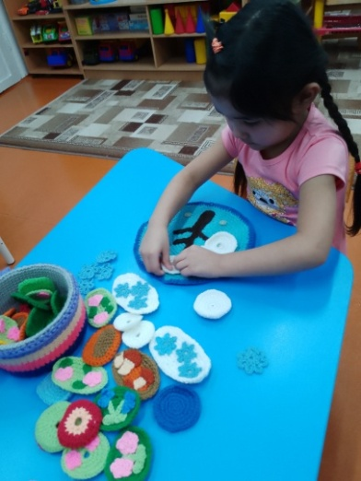 |  | 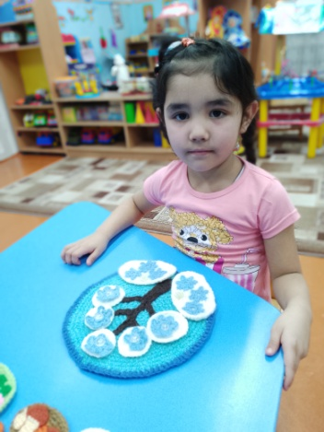

- Развивающая игра «Цветы на полянке»
Образовательные задачи: Изучение и закрепление основных цветов .
Развитие мелкой моторики.
Развитие тактильных ощущений.
знакомство с понятием « один- много»
Упражнять в счете.
Варианты игр.
1 «Посади цветочки на полянку».
Задачи:
Выбирать цветы только нужного цвета
Называть цвет.
Закреплять понятие один-много.
2 «Выбери цветок для полянки»
Задачи:
Учить выбирать цветок по словесному указанию.
Называть цвет.
Знакомить с понятием один –много.

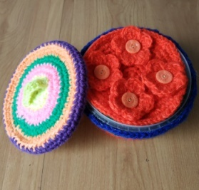 | 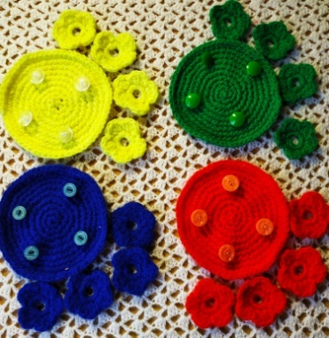 | 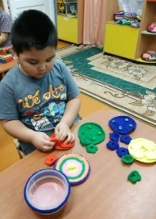 | 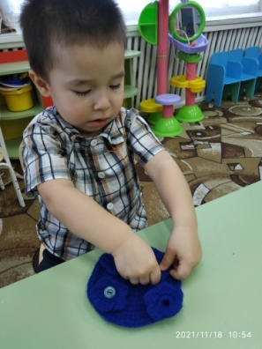

- Дидактическое многофункциональное пособие «Моя книжка»
Цель: создание благоприятной, эмоциональной атмосферы, обогащение сенсорного опыта(форма, величина, цвет), развитие тактильных ощущений, мелкой моторики рук, речевой активности, мышления.
Варианты игр.
«Кто где обитает»
Задачи: Развитие зрительно-моторной координации, тактильной чувствительности, ориентировки в микропространстве, мелкой моторики рук, обогащение словаря, активизация речи.
«Какой цвет»
Задачи: Закреплять знания детей об основных цветах и оттенках, знакомить с холодными и теплыми тонами, соотносить цвет с цветом.
«Загадки и отгадки»
Задачи: Учить детей находить предметы по описанию, с помощью загадки, развивать логику и мышление, мелкую моторику рук.
«Найди предмет на заданный звук»
Задачи: развивать фонематический слух, подбирать слова на заданный звук.
«Количество и цифра»
Задачи: знакомить детей с числами от1 до10, упражнять в соотношении количества с цифрой.

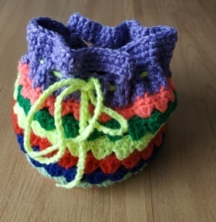 | 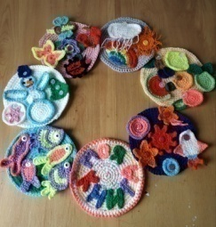 |  | 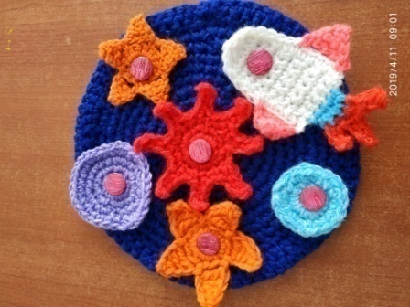
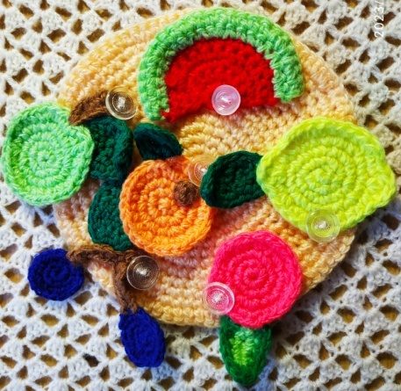 | 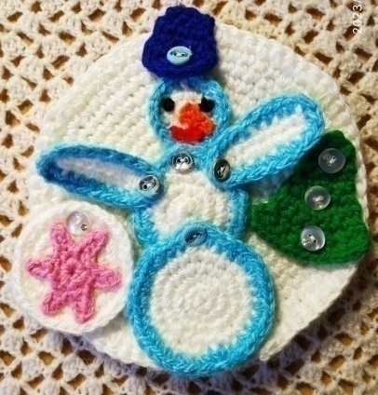 |  | 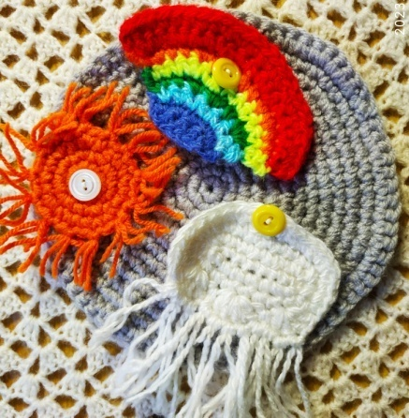
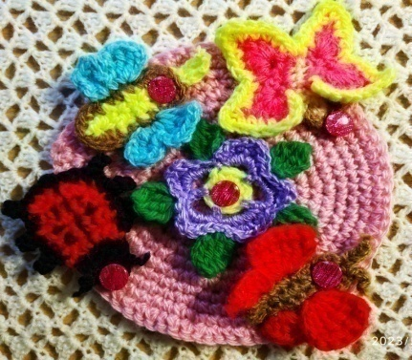 | 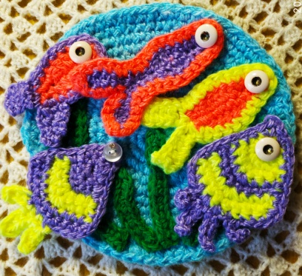 |  | 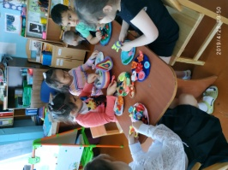

Шапочки – маски для театрализованной деятельности.
Театрализованные игры одно из любимых занятий детей, Готовясь к постановке сказки или литературного произведения дети незаметно для себя обучаются играть роль, входить в образ,
применять средства театральной выразительности, действовать в воображаемом плане.
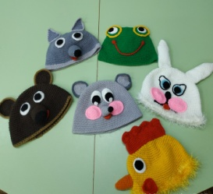 | 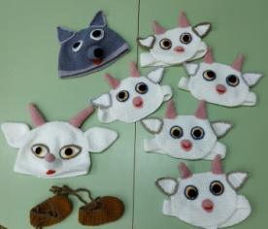 | 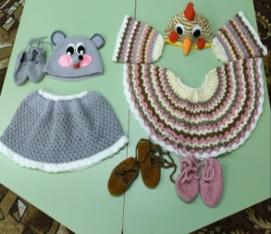
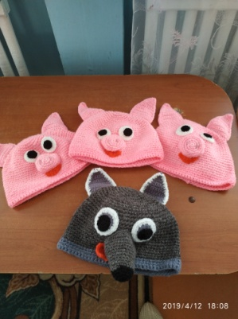 | 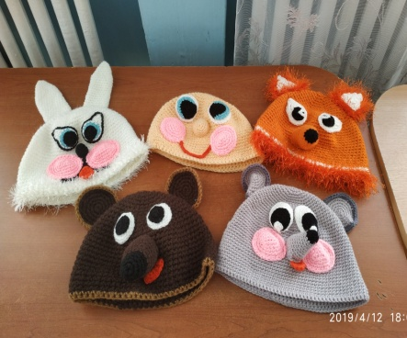 | 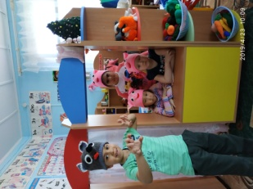
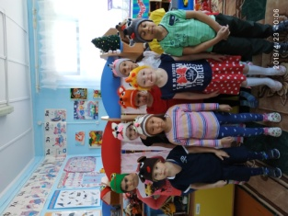 | 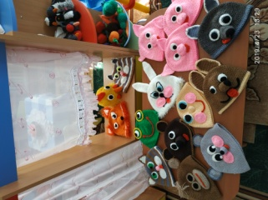 | 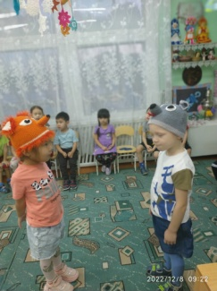
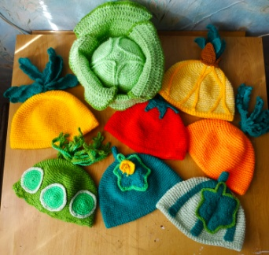 | 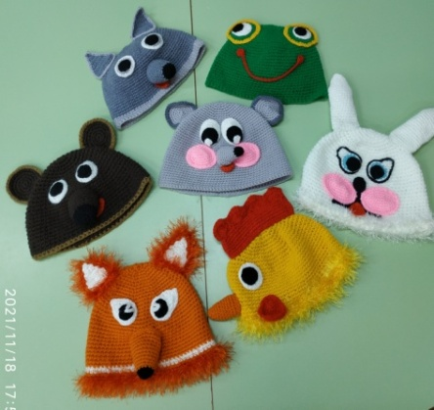

Настольный театр.
Цель- обеспечить эмоциональное благополучие детей, их общее и эстетическое развитие .
В театрализованных играх у детей развиваются коммуникативные навыки, ассоциативное мышление, игровое творчество.
Куклы и декорации по сказкам: «Репка», «Курочка ряба», «Колобок» «Маша и медведь», «Теремок»,«Лиса и заяц», «Кот, петух и лиса», «Лиса и волк»,«Снегурушка и Лиса»,«Три медведя»,«Красная шапочка»,«Три поросенка».

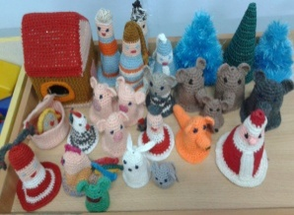 | 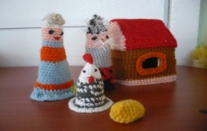 | 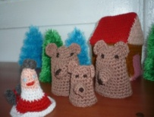
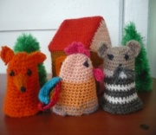 | 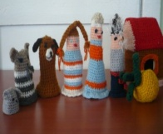 | 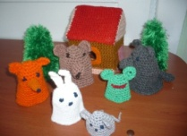
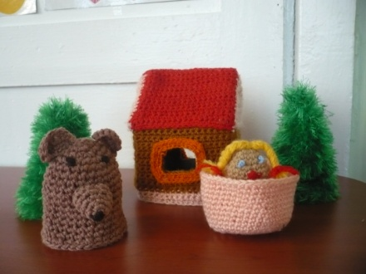 | 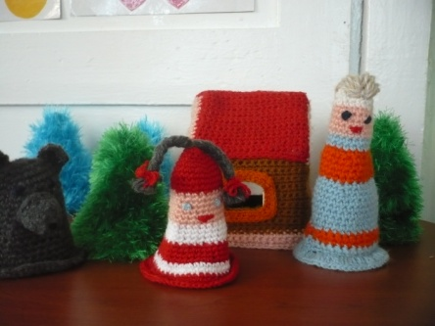 | 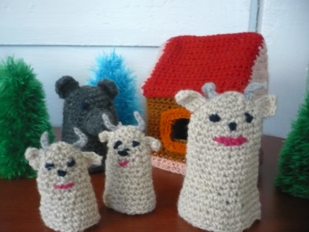
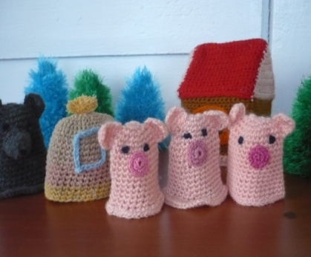 | 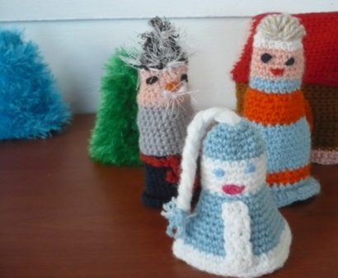 | 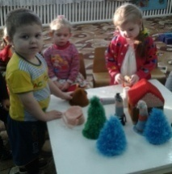

Приобщение детей к национальным традициям, народной культуре через знакомство с бытом, убранством русской избы, народным костюмом, народными игрушками, народными песнями, потешками, народными играми. Умело созданная развивающая среда, где ребенок сам при поддержки взрослого может изображать героя сказки, играть в настольный театр, качать люльку и петь колыбельную, участвуя в народных праздниках все это в совокупности помогает ребенку как бы проживать, получать эмоциональный отклик, прочувствовать народную мудрость и доброту.
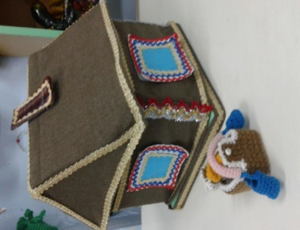 | 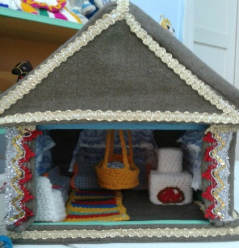 | 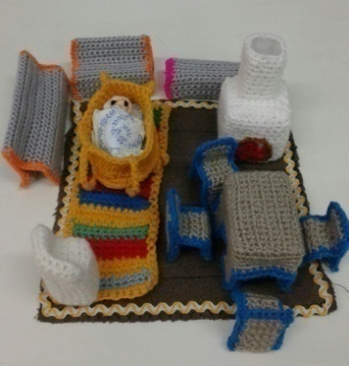
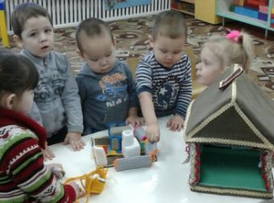 | 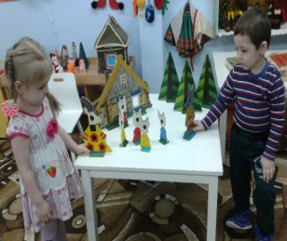 | 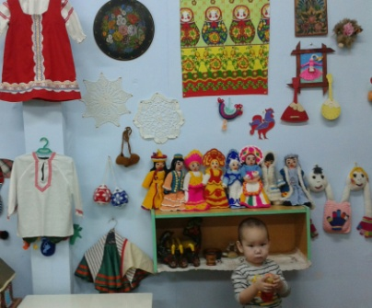
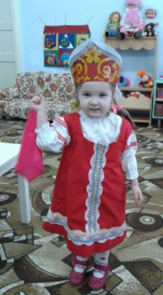 | 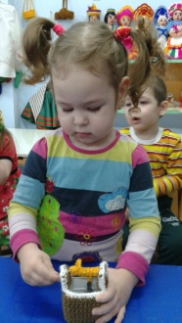

Для сюжетно-ролевых, дидактических игр создано много вязаных продуктов: овощи, фрукты, пирожки, сладости, торты, , мороженое и пр. Дети играют в «Магазин» «Кафе», «Супер-маркет», «Дом-семья», «Ярмарка».
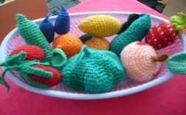 | 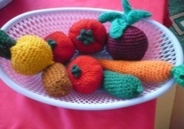 | 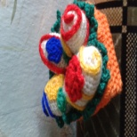
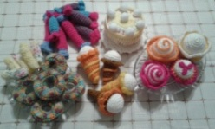 | 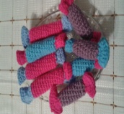 | 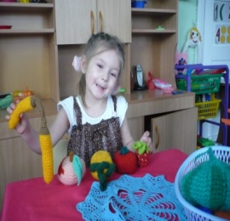
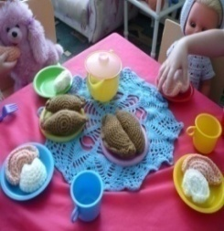 | 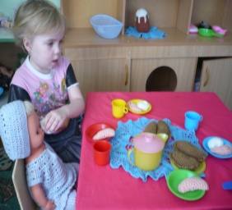 | 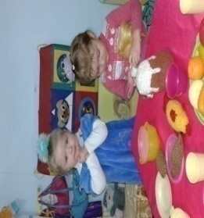

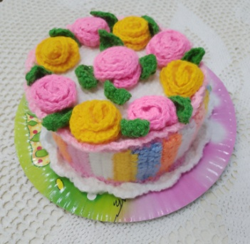 | 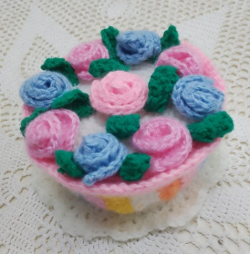
«Куклы в национальных костюмах», «Куклы в стиле народно- прикладного искусства» Создавались для проекта «Мы - Россияне». цель- Приобщение к народной культуре, воспитание патриотизма, духовности. Мини- музей «Мы живем в России»: где размещены портреты президента и главы Республики Саха-Якутия, флаг и герб России и Якутии, экспонаты различной тематики, предметы обихода и т.д . Дети знакомятся с народами России и Якутии, с выдающимися людьми, кто прославил Россию, с картой нашей Родины и ее городами, ее богатствами, природой, животным миром и т.д.
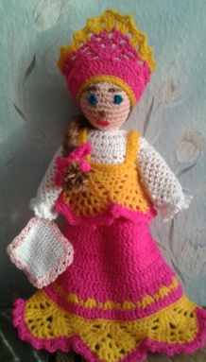 | 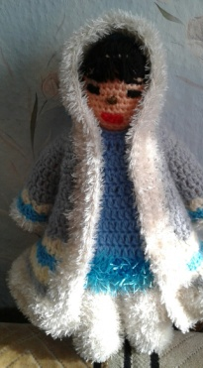 | 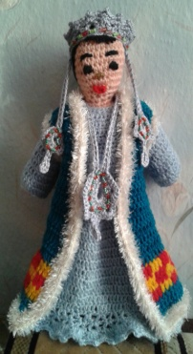
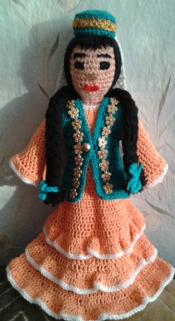 | 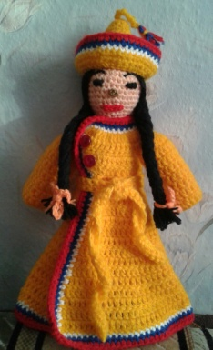
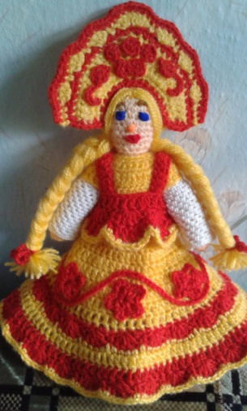 | 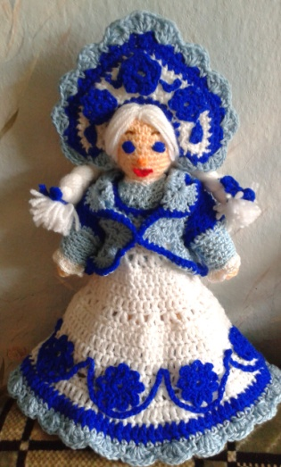 | 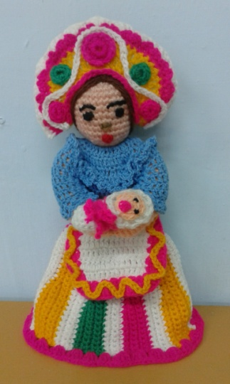

«Куклы в военной форме»
Созданы для проекта по патриотическому воспитанию «Защитники отечества»
Цель проекта «Защитники отечества»: создание условий для ознакомления детей старшего дошкольного возраста с героическим прошлым русского народа через различные
Задачи:
- познакомить с образами защитников Родины – богатырями земли Русской;
- формировать элементарные знания о людях военных профессий на основе ярких представлений, конкретных исторических фактов, доступных детям и вызывающих у них эмоциональные переживания;
- уточнить и расширить представления детей о Российской Армии, познакомить с родами войск, вызвать желание быть похожим на воинов;
- уточнить и расширить знания, представления детей о Великой Отечественной войне; о том, как защищали страну русские люди в годы Великой Отечественной войны, как живущие помнят о них; подвести к пониманию того, что люди всегда помнят о защитниках Отечества, в честь героев слагают стихи и песни, воздвигают памятники;
- воспитывать у детей чувство уважения к защитникам Отечества, уважительное отношение к старшему поколению;

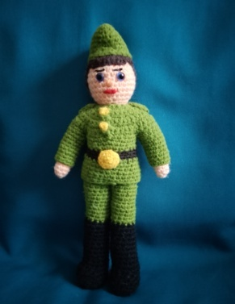 | 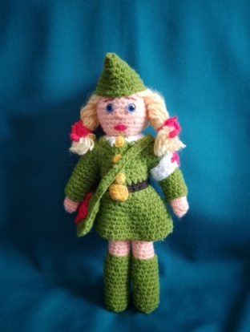 | 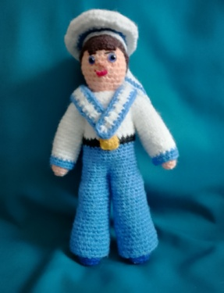 | 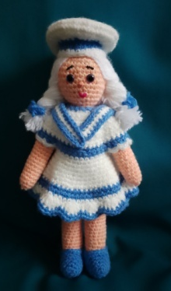

« Былинные богатыри – защитники земли русской»
Цель: Формировать у детей устойчивый интерес к истории русского народа
Задачи:
Обучающие.
Формировать представления о героическом прошлом русского народа древней Руси, великих русских богатырях - защитниках земли русской. Формировать представление о былине, былинных героях - Илье Муромце, Добрыне Никитиче, Алеше-Поповиче. Познакомить с богатырем якутского народа.
Учить связно, последовательно рассказывать о богатырях, пополнять словарный запас.
Развивать коммуникативные способности, внимание, память, мышление.
Развивать познавательный интерес детей к русской истории.
Закрепляя знания о героях русских былин в литературных, художественных и музыкальных произведениях. Воспитывать чувство гордости за свою родину, уважение к русским воинам богатырям, желание им подражать.
Воспитывать чувство патриотизма через разнообразные виды искусства.

Куклы «Богатыри » создавались для сюрпризного момента в рамках открытого занятия «Былинные богатыри –защитники земли русской»

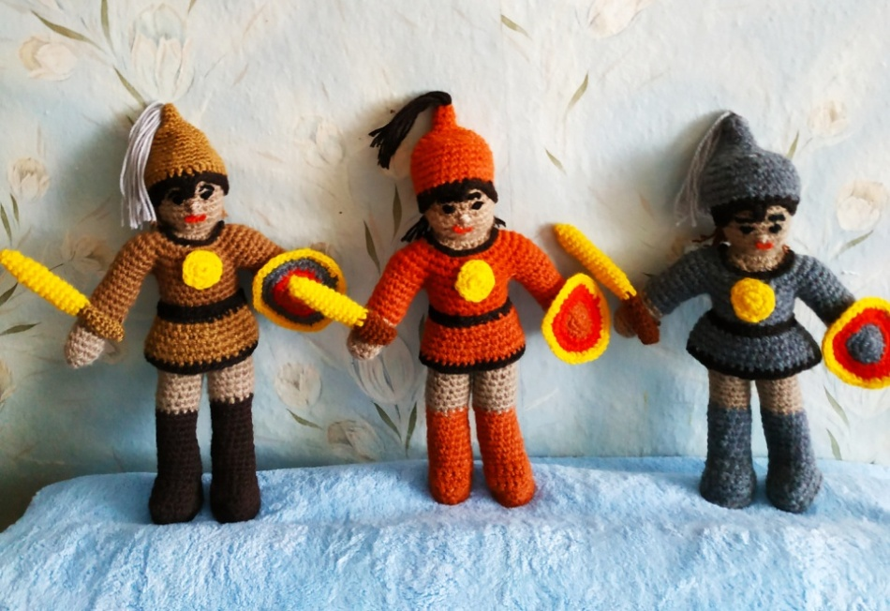

Наглядное пособие и развивающая игра «Космос».
Используется в НОД, для сюжетно- ролевых игр например: «Летим в космос», «Полет на луну», «Мы космонавты»; в дидактических играх «Планеты солнечной системы».

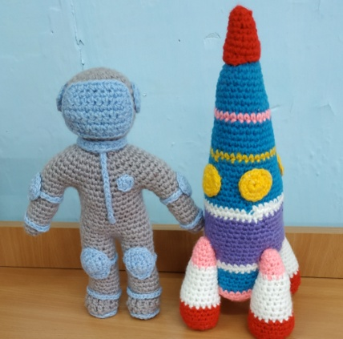 | 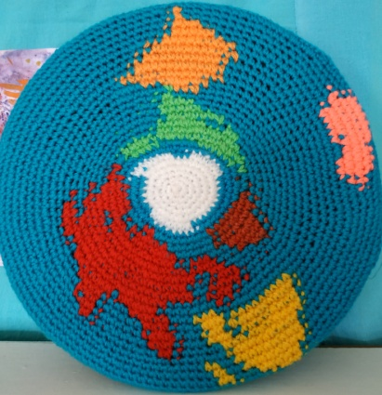 | 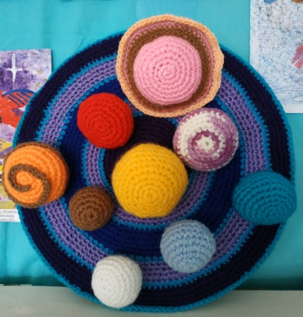

Дидактическое пособие «Наряды куклы Светланы»
Используется в НОД, в режимных моментах в сюжетно-сюжетно ролевых играх. Дидактические игры такие как: «Оденем куклу на прогулку», «Собираемся на прогулку», «Уложим куклу спать», «День рожденье куклы», «Собираемся на праздник», «Идем в детский сад», «Магазин одежды», «Как делают одежду» «Салон красоты», и т .д.

Вывод.
По мнению Меджерицкой Д.В: « Игра должна носить развивающий характер и проходить под пристальным вниманием педагога». Ребенка можно увлечь, заинтересовать и развить в полной мере его интеллектуальный, эмоциональный, физический потенциал посредством созданий игровых ситуаций. Занятия в игровой форме помогут развить у ребенка ловкость, наблюдательность, образное мышление, память. Задача взрослых – создать условия для максимально продуктивной игры, не ущемляя при этом интересов ребенка. В этом помогут развивающие игры.

Литература:
1. СубботинаЛ.Ю. Игры для развития обучения//Академия развития . Яр.,-2001г
2 ГубановаН.Ф. Игровая деятельность в детском саду// Москва –синтез. М.,-2016г
3 МаксимоваЕ., Рахматулина О., Травкина О., Черных О. Готовим пальчики к письму//бручь. М., - 2011г
4 Белая А.Е, Мирясова В.И.Пальчиковые игры для развития речи детей// Профиздат. М.,-2011г
5 Ковалева А.В. развитие мелкой моторики и речи детей с помощью авторских пособий//Дошкольная педагогика-2015г-№4
6 Дыбина О. Игра- путь к познанию предметного мира//Дошкольное воспитание -2005г-№4
Никитин Б.П. Ступеньки творчества или развивающие игры//Просвящение. М.,-1990г
7 Михайлова З.А. Игровые задачи для дошкольников//Детство-Пресс. С-Пб-1999г
8 Смоленцева А.А., Пустовойт О.В. Математика до школы//Детство-пресс -С-Пб -2003г
9 Венгер Л.А., Дьяченко О.М. Игры и упражнения для развития умственных способностей у детей дошкольного возраста//Просвещение- М.,1989г

